编号：0207-2021
不符合项报告√
企业名称：西安利都仪表测控设备有限公司 01
企业下属部门: 生产质量部 /生产车间 陪同人员:辛春苗
不符合事实描述：
生产质量部/生产车间现场检查时，发现型号为GM100、编号为2772980的超声波测厚仪校准证书，未对证书进行确认。
不符合认证审核准则条款号：GB/T19022标准 7.1.1条款
不符合程度：主要不符合____；次要不符合__√___；
审核员(签名)_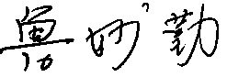__________ 陪同人员(签名)_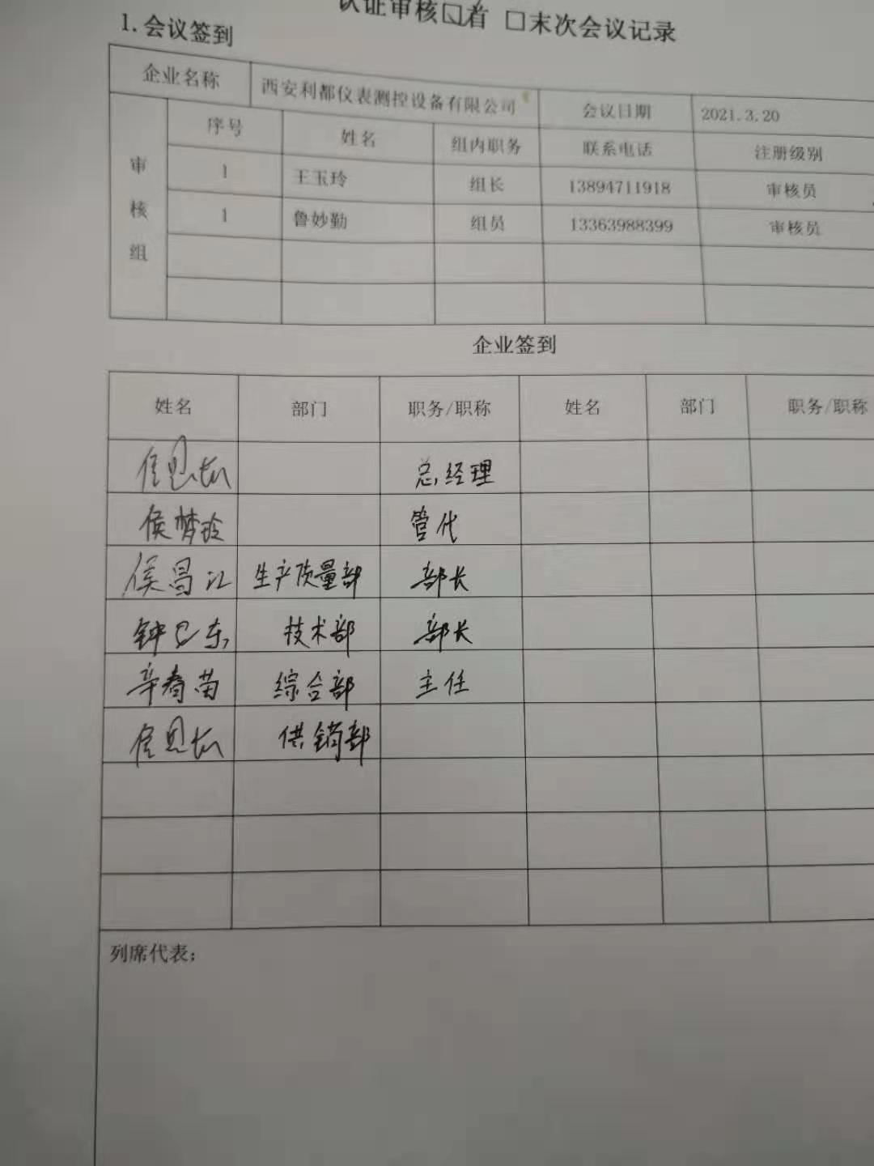________
企业部门代表（签名）_________
日期:2021、03、21
纠正措施:

立即对该证书进行确认

企业部门代表签名:
审核员签名: 日期:2021、03、21
纠正措施完成情况:
措施有效，同意关闭

审核组代表签名: 日期：2021.3.21
可另附页

